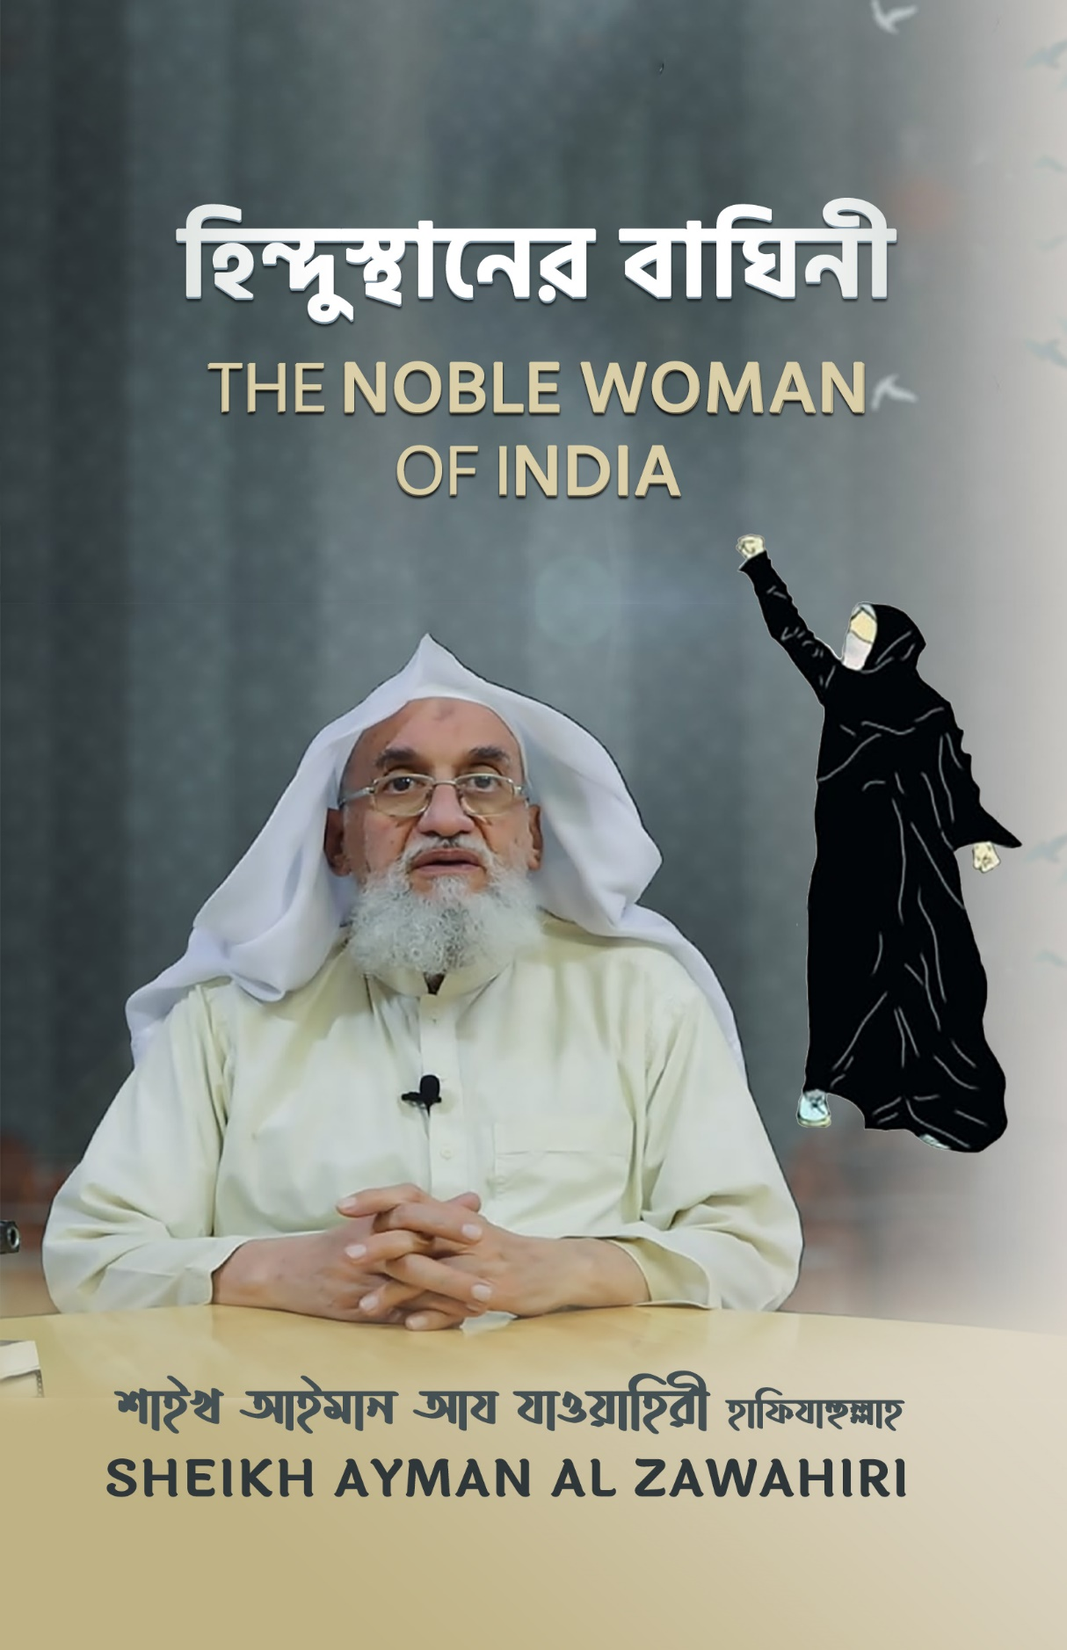

হিন্দুস্থানের বাঘিনী
শাইখ আইমান আয যাওয়াহিরী হাফিযাহুল্লাহ
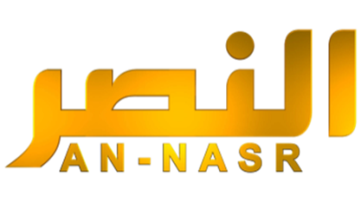

অনুবাদ ও প্রকাশনা

-মূল প্রকাশনা সম্পর্কিত কিছু তথ্য-
মূল নাম:
حرة الهند : للشيخ أيمن الظواهري – حفظه الله
ভিডিও দৈর্ঘ্য: 8:44 মিনিট
প্রকাশের তারিখ: ১৪৪3 হিজরি, ২০২2 ঈসায়ী।
প্রকাশক: আস সাহাব মিডিয়া

بسم الله والحمد لله والصلاة والسلام على رسول الله وعلى آله وصحبه ومن والاه.
বিসমিল্লাহ, ওয়ালহামদুলিল্লাহ। সমস্ত প্রশংসা আল্লাহর জন্য! রহমত ও শান্তি বর্ষিত হোক রাসূলুল্লাহ সাল্লাল্লাহু আলাইহি ওয়াসাল্লামের ওপর, তার পরিবার-পরিজন, সাহাবি এবং ভক্ত-অনুরাগী সকলের ওপর।
সারা পৃথিবীতে ছড়িয়ে থাকা মুসলিম ভাই বোনদের প্রতি – আসসালামু আলাইকুম ওয়া রহমাতুল্লাহি ওয়া বারাকাতুহু।
হামদ ও সালাতের পর -
গত ৮ই রজব, রোজ বুধবার গণমাধ্যম ও সামাজিক যোগাযোগ মাধ্যমে একটি ভিডিও ছড়িয়ে পড়ে। সেখানে দেখা যায় হিন্দুস্থানের পাঞ্জাব বিশ্ববিদ্যালয়ের আমাদের এক বোন হিজাবের পক্ষে তার অবস্থান জানাতে গিয়ে ‘তাকবীর’ দিয়েছেন। ভিডিওতে বোন তার কথা ও কাজের মাধ্যমে তার জিহাদি মেজাজের বহিঃপ্রকাশ দেখিয়েছেন। আমাদের এই বোন একদল হিন্দু পৌত্তলিকের শোরগোলকে - নিজের তাকবীর ধ্বনি, মুসলিম হিসেবে আত্মসম্মানবোধ ও হিজাবের অস্ত্র দিয়ে মোকাবেলা করেছেন।
আমাদের এই বোন, তার কাজের দ্বারা মুসলিম উম্মাহর বোনদের সম্মানিত করেছেন। আল্লাহ সুবহানাহু ওয়া তায়ালা তাকে ইসলাম ও মুসলিমদের পক্ষ থেকে উত্তম প্রতিদান দান করুন!
আমাদের এই বোন মুসলিম উম্মাহর মাঝে ইতিবাচক একটি জাগরণ পুনরুজ্জীবিত করেছেন। আল্লাহ সুবহানাহু ওয়া তায়ালা তাকে তার এই কাজের উত্তম প্রতিদান দান করুন।
আমাদের এই বোন উম্মাহর মাঝে ‘শরীয়ত ও আল্লাহর দ্বীনের বিধি-বিধানের সম্মান রক্ষা’র জন্য পারস্পরিক সহানুভূতি, সমর্থনের চেতনাকে পুনরুজ্জীবিত করেছেন। মুশরিকদের চ্যালেঞ্জ গ্রহণ ও তার প্রতিবাদে জ্বলে ওঠার এই উপমা হয়ে উঠায় তার জন্য কল্যাণ কামনা!
আল্লাহ সুবহানাহু ওয়া তায়ালা তাকে উত্তম প্রতিদান দান করুন - হিজাবের অস্ত্র দিয়ে এবং এই হিজাব নিয়ে নিজের গর্বিত অবস্থান উপস্থাপন করার মাধ্যমে অপশক্তির মোকাবেলা করার জন্য! তার প্রতি কল্যাণ কামনা মুসলিম উম্মাহর আকীদা-বিশ্বাস, আচার-আচরণ এবং শরীয়তের প্রতি একনিষ্ঠতা পোষণের উন্নত মূল্যবোধ বিশ্ববাসীকে দেখিয়ে দেয়ার জন্য!
মূর্তি পূজকদের ভ্রান্ত আকীদা-বিশ্বাস এবং পতনোন্মুখ পশ্চিমা নাস্তিকদের নৈতিক অধঃপতনের চিত্র বিশ্ববাসীকে দেখিয়ে দেয়ার জন্য আল্লাহ আমাদের সম্মানিত বোনকে উত্তম প্রতিদান দান করুন!!
আমাদের বোন বাস্তবতা প্রকাশ করে দিয়েছেন। একত্ববাদী নীতি-নৈতিকতার অধিকারী মুসলিম উম্মাহর সঙ্গে অধঃপতিত, পতনোন্মুখ, নীতি-বিবর্জিত ও আদর্শহীন মুশরিক শত্রুদের সংঘর্ষের প্রকৃত স্বরূপ উন্মোচিত করে দিয়েছেন।
আমাদের ঈমানী মূল্যবোধ ও চেতনাকে জাগ্রত করে দেয়ার কারণে আল্লাহ সুবহানাহু ওয়া তায়ালা আমাদের বোনকে উত্তম প্রতিদান দান করুন। বোনের ঈমানের এমন বলিষ্ঠ অবস্থানের যথোপযুক্ত প্রশংসা করতে আমাদের ভাষা অপারগ। এই ঘটনার সৌন্দর্য মুখের ভাষায় প্রকাশ করা সম্ভব নয়।
আল্লাহ তাকে উত্তম প্রতিদান দান করুন। তিনি আমাদেরকে আল্লাহ সুবহানাহু ওয়া তায়ালার এই আয়াতের কথা স্মরণ করিয়ে দিয়েছেন—
وَلَا تَهِنُوا وَلَا تَحْزَنُوا وَأَنتُمُ الْأَعْلَوْنَ إِن كُنتُم مُّؤْمِنِينَ
“অর্থ: আর তোমরা নিরাশ হয়ো না এবং দুঃখ করো না। যদি তোমরা মুমিন হও তবে, তোমরাই জয়ী হবে”। (সুরা ইমরান ৩:139)
এমনিভাবে আল্লাহ সুবহানাহু ওয়া তায়ালার বাণী—
وَلِلَّهِ الْعِزَّةُ وَلِرَسُولِهِ وَلِلْمُؤْمِنِينَ وَلَكِنَّ الْمُنَافِقِينَ لَا يَعْلَمُونَ
“অর্থ: আর আল্লাহর জন্যই সম্মান এবং তার রাসূল ও মুমিনদের জন্য, কিন্তু মুনাফিকরা তা জানে না”। (সুরা মুনাফিকুন ৬৩:8)
আমাদের এই বোন পতনমুখী পাশ্চাত্য সভ্যতার সামনে মানসিকভাবে পরাজিত মুসলিম নারীদেরকে ‘আপন দ্বীন ইসলাম’ ও ‘শরীয়ত’ নিয়ে গর্বিত হবার সবক দিয়েছেন। আল্লাহ সুবহানাহু ওয়া তায়ালা এর বিনিময়ে তাকে উত্তম প্রতিদান দান করুন।
আমাদের বোন দেখিয়ে দিয়েছেন - একজন মুসলিম নারীর আচরণ কেমন হওয়া উচিত। উম্মাহর মুসলিমাহদের নিজ ধর্ম নিয়ে গর্বিত হওয়া উচিত। শরিয়াহ অনুসরণে অবিচলতা কাম্য – এটা আমাদের বোন নতুন করে দেখিয়ে দিয়েছেন।
তার জন্য শুভকামনা - হিন্দুত্ববাদী ভারতের চেহারা উন্মুক্ত করা এবং তাদের পৌত্তলিক গণতান্ত্রিক প্রতারণা সকলকে দেখিয়ে দেয়ার জন্য! আল্লাহ সুবহানাহু ওয়া তায়ালা তাকে উত্তম প্রতিদান দান করুন।
মিডিয়ার স্বাধীনচেতা সাংবাদিকদের মধ্যে থেকে যারা এই ঘটনা প্রকাশ এবং প্রচার করেছে তাদের জন্য শুভ কামনা। আপনাদের প্রতি আমার আহ্বান – আপনারা অন্যান্য জুলুমের খবরগুলোও প্রকাশ করুন। সীমালঙ্ঘনের বিরুদ্ধে রুখে দাঁড়ান এবং সামাজিক বাস্তবতা সকলকে দেখিয়ে দিন।
ভারত উপমহাদেশের মুসলিমদের প্রতি আমার বার্তা –
আমাদের উচিত নিজেদের উপর চেপে থাকা মিথ্যা ধারণাগুলো ভেঙে ফেলা। হিন্দুত্ববাদীদের পৌত্তলিক গণতন্ত্রের ধোঁকায় ডুবে থাকা থেকে আমাদের বেড়িয়ে আসতে হবে। তাদের ‘পৌত্তলিক গণতন্ত্র’ মুসলিমদেরকে কোণঠাসা করার অপকৌশল ছাড়া আর কিছুই নয়।
মানবাধিকার, সংবিধান, সাংবিধানিক অধিকার - এ জাতীয় যত বুলি রয়েছে, সবই আমাদেরকে ধোঁকা দেয়ার পন্থা মাত্র। বাস্তব জীবনে এসকল উদ্ভট ধারণার কোন অস্তিত্ব নেই। এই পন্থায় পাশ্চাত্য আমাদেরকে ধোঁকা দিয়েছে। ফ্রান্স, হল্যান্ড, সুইজারল্যান্ড নগ্নতাকে প্রশ্রয় দিয়ে এবং হিজাবের বিরুদ্ধে অবস্থান নিয়ে - পাশ্চাত্যের প্রতারণার প্রকৃত চেহারা উন্মোচিত করেছে।
ইসলামের শত্রুরা অভিন্ন ও ঐক্যবদ্ধ। মিশরে ও ইসলামিক মাগরিবে যে ইসলাম বিরোধী শক্তি হিজাবের বিরুদ্ধে অবস্থান নিয়েছে তারা একই। লেখক, সাহিত্যিক, সাংবাদিক, বুদ্ধিজীবী ও মিডিয়া এক্টিভিস্টদের সকলেই হিজাব ও শরিয়তের বিরুদ্ধাচরণ করছে নিজেদের স্বার্থ রক্ষার জন্য। এরা সবাই একই পালের।
শুধু তাই নয়। বরং পাগড়ীধারী ভাতাভোগী একশ্রেণীর লোকও নিকাব-হিজাব ও ইসলামী শরীয়তের বিরুদ্ধে অবস্থান নিয়েছে। নিশ্চয়ই এটা ইসলাম, ইসলামী আকীদা, শরীয়ত, ইসলামী আদব শিষ্টাচার ও নীতি-নৈতিকতার বিরুদ্ধে এক মহা যুদ্ধ।
হে উপমহাদেশের মুসলিমরা!
আমাদের বর্তমান লড়াই – সচেতনতার লড়াই। মিথ্যে ধারণা ভেঙে ফেলার লড়াই। কল্পনা ও বাস্তবতার পার্থক্য বুঝার লড়াই। আমাদের বোঝা উচিৎ, মুক্তির একমাত্র পথ হলো - নিজেদের শরীয়তকে আঁকড়ে ধরা। চীন থেকে পাশ্চাত্য পর্যন্ত এবং ককেশাস থেকে সোমালিয়া পর্যন্ত সারা বিশ্বের মুসলিমদের এক জাতি, এক উম্মাহ হিসেবে ঐক্যবদ্ধ হতে হবে। ঐক্যবদ্ধ উম্মাহ হিসেবে বিভিন্ন ফ্রন্টে চলা একই যুদ্ধে অংশগ্রহণ করতে হবে।
আমাদের উচিত - নিষ্ঠা ও সততার অধিকারী সত্যিকারের ওলামায়ে কেরামের পাশে জড়ো হওয়া। ইসলামের শত্রুদের বিরুদ্ধে আদর্শিক ও বুদ্ধিবৃত্তিক উভয় ক্ষেত্রে যুদ্ধ চালিয়ে যেতে হবে। আমরা আদর্শিক ক্ষেত্রে যুদ্ধের ময়দানে অস্ত্র দিয়ে লড়াই করবো আর বুদ্ধিবৃত্তিক ক্ষেত্রে মিডিয়া দ্বারা লড়াই করবো। আমাদের এই যুদ্ধের প্রথম ধাপ হল – উম্মাহর মাঝে সচেতনতা জাগ্রত করা এবং তাদের সামনে প্রকৃত বাস্তবতা তুলে ধরা।
হে মুসলিম উম্মাহ!
আমাদের উচিত একমাত্র আল্লাহর ওপর তাওয়াক্কুল ও ভরসা করা। কল্যাণের বিষয়ে একে অপরের সহযোগী হওয়া। আমাদের এই বাস্তবতা বুঝতে হবে যে, মুসলিমদের ওপর চেপে বসা শাসকগোষ্ঠী, বিশেষ করে বাংলাদেশ ও পাকিস্তানের শাসকগোষ্ঠী - তারা কখনোই আমাদেরকে রক্ষা করবে না। বরং তারা রক্ষা করবে আমাদের শত্রুদেরকে, যারা তাদের (এই শাসকগোষ্ঠীর) হাতে আমাদের কর্তৃত্ব তুলে দিয়েছে।

হে আমার মুসলিম উম্মাহ, উপমহাদেশসহ সারাবিশ্বের হে মুসলিম ভাই ও বোনেরা–
আমি আমার আজকের আলোচনা সংক্ষিপ্ত রেখেছি। কারণ আমরা যতটুকু বর্ণনা করতে পারি, পরিস্থিতি, প্রেক্ষাপট তার চেয়েও ভয়াবহ, গুরুত্বপূর্ণ ও হৃদয়স্পর্শী। আমরা যা দেখেছি সেটা লেখনী বা কথার চাইতেও অনেক বেশি শক্তিশালী ও হৃদয়স্পর্শী। এই ঘটনার গুরুত্ব লেখনীর ও কথার আয়ত্তে আনা সম্ভব না।
আমি আমাদের মুজাহিদাহ বোনের সত্যগর্ভ তাকবীর ধ্বনি শুনে অনেক বেশি প্রভাবিত হয়েছি। তাই আমি নিম্নোক্ত চরণগুলো লিখতে বাধ্য হয়েছি, যদিও আমি কোন কবি নই।
যদিও কবিতাটি তার সাহস ও কাজের পরিপূর্ণ সম্মান জানানোর জন্য যথেষ্ট না, তবুও আমি আশা করবো আমাদের বোন আমার এই শব্দমালার উপহারটি গ্রহণ করবেন।
شمخ الحجاب مكبرا لن أستكين هتف الحجاب تعلموا مني اليقين.
নিশ্চিত জেনে রাখ! আমি আত্মসমর্পণ করবো না, বরং হিজাবের স্বাধীনতার কথা সাহসিকতার সাথে বলবো
ইসলাম আমাকে হিজাবের মহিমা শিখিয়েছে, তাই আমি হিজাবের স্তুতি গেয়ে যাই
أنا عزة الإسلام رغم الحاقدين أنا بنت إسلامي وعز المسلمين.
আমি ইসলামের সেই সম্মান, যা শত অপমানকারীর অপবাদ সত্ত্বেও উজ্জ্বল
আমি ইসলামের কন্যা, মুসলিমদের গৌরব।
أنا قمة الأخلاق في العفن المهين أنا دعوة التوحيد ضد المشركين.
আমি অনৈতিকতার পৃথিবীতে নীতির সর্বোচ্চ চূড়া,
আমি মুশরিকদের বিরুদ্ধে উম্মাহর ঐক্যের ডাক।
أنا نفخة الإيمان موت الملحدين أنا معلم ومنارة للمهتدين.
আমি ঈমানের প্রাণ, নাস্তিকদের মরণ
আমি সুপথ অন্বেষীদের শিক্ষক, আলোকবর্তিকা, আমি তাদের উৎসাহ জাগানিয়া।
أنا صرخة المظلوم ضد الظالمين وثبات مؤمنة بوجه المعتدين.
আমি জালিমের বিরুদ্ধে মাজলুমের কান্না,
আমি আগ্রাসী শত্রুর মুখে মুসলিম নারীর অবিচলতা।
أنا هبت المغصوب ضد الغاصبين أنا هبت المسلوب والمستضعفين.
আমি দখলদারদের দখলের বিরুদ্ধে মাজলুমের চাপা দ্রোহ,
আমি নিপীড়িত মাজলুমের হঠাৎ জাগরণ।
أنا دعوت التحرير للمستعبدين وتحرر المقهور من ذل مهين.
আমি (উম্মুক্ত কারাগারের) বন্দিদের মুক্তির আহবান
আমি পরাধীনতার অসহায়ত্ব-লাঞ্ছণা থেকে স্বাধীনতার আহবান।
أنا معول الأوثان محق الزائغين أنا فأس إبراهيم والمستمسكين.
আমি সেই কুঠার যা মূর্তিগুলোকে ধ্বংস করে, আমি সেই তরবারি যা বিভ্রান্তদের আত্মশুদ্ধি করে,
আমি সত্য পথের অনুসারীদের জন্য ইবরাহিম আলাইহিস সালামের বজ্র কুঠার।
أنا بنت من سجدوا لرب العالمين.
আমি তাদের কন্যা যারা কেবলমাত্র বিশ্বজগতের প্রতিপালককে সেজদা করে।
كبرت في هند فرد مكبرين في قدس في كشمير كل المؤمنين.
আমি হিন্দুস্তানের ভূমিতে ‘আল্লাহু আকবার’ ধ্বনিকে জাগ্রত করেছি
জেরুজালেম, কাশ্মীরসহ অন্যান্য অঞ্চলের মুমিনরা তাকবীর দিয়েছে
فانهدت الأصنام فوق الراكعين وانهارت الأحجار فوق العابدين.
তাকবীর ধ্বনিতে আজ মূর্তিগুলো উপাসকদের ওপরেই ভেঙ্গে পড়ছে, পৌত্তলিক সেজদাবনতদের ওপরেই পাথরের মাবুদগুলো টুকরো টুকরো হয়ে পড়েছে।
وتصدعت لما رأتني لا ألين
মূর্তিগুলো যখন দেখেছে আমি দুর্বার অদম্য, তখন তারা কেঁপে উঠেছে
لبيك يا أختاه لسنا قاعدين فلتثبتي فالله خير الناصرين.
লাব্বাইক হে বোন, আমরাও বসে নেই
সত্য পথে অবিচল থাকুন, কারণ আল্লাহ সর্বোত্তম সাহায্যকারী
والله نعم العون إن قل المعين والزحف ماض في الثبات الواثقين.
সাহায্যকারী যত কম-ই হোক না কেন আল্লাহই উত্তম সাহায্যকারী
মুমিনদের কাফেলা আজ অবিচলতার সাথে সামনে বাড়ছে
والفتح أوشك كبري للفاتحين.
নিঃসন্দেহে বিজয় নিকটে, তাই উচ্চকণ্ঠে ‘আল্লাহু আকবার’ বলে বিজয়ের তাকবীর দিন।
সকলকে আল্লাহর রহমত ও হেফাজতে সমর্পণ করলাম! আপনাদের নেক দোয়ায় আমাকে স্মরণ করবেন ইনশা আল্লাহ।
وآخر دعوانا أن الحمد لله رب العالمين
وصلى الله على سيدنا محمد وعلى آله وصحبه وسلم
والسلام عليكم ورحمة الله وبركاته.
*********

